De økonomiske vismænd

Rapport fra efteråret 2024. Hver år udgiver de økonomiske vismænd en rapport, hvor de gennemgår dansk økonomi og fremtidsudsigterne. Disse figurer er alle fra kapitel 3: ”Finanspolitisk holdbarhed: <https://dors.dk/files/media/E24_EndeligWEB.pdf>

# Et billede, der indeholder tekst, skærmbillede, linje/række, Font/skrifttype Indhold genereret af kunstig intelligens kan være forkert.Den offentlige saldo (statens budget)

1) Hvert år forsøger de økonomiske vismænd at beregne den offentlige saldo ud i fremtiden (overskud/underskud på statens budget), hvis man ikke ændrer grundlæggende i den økonomiske politik. Hvad er forskellen på fremskrivningerne fra 2023 og 2024? Hvad mon ”hængekøje-effekt” som ses i 2023-fremskrivningen betyder?

2) Hvordan ser det generelt ud med Danmarks økonomi i fremtiden? Diskuter eventuelle forklaringer. Hvad kan ændre sig? Kan der komme uforudsete udgifter?

3) Hvad betyder den demografiske udvikling for statens budget?

4) Hvad betyder pensionsalderen for statens budget?

5) Hvad betyder arbejdsløshedens størrelse for statens budget? Forklar…

# Er vi hver især en udgift eller en indtægt for staten?

Et billede, der indeholder tekst, Font/skrifttype, linje/række, skærmbillede

Indhold genereret af kunstig intelligens kan være forkert.

1. Hvorfor ser kurven ud som den gør? Giv så mange eksempler du kan på, at du indtil nu har været en udgift for statens budget.
2. Hver nyfødt i 2024 betaler under de anvendte beregningsforudsætninger 567.000 kr. mindre over livet, end vedkommende modtager fra det offentlige (<https://dors.dk/files/media/E24_EndeligWEB.pdf>, s. 156) Alle de efterfølgende årganges nettobidrag er ligeledes negative. Hvordan kan Danmarks økonomi hænge sammen, når det er tilfældet?
3. Giv eksempler på to politiske tiltag, som kan forbedre nettobidraget fra hver person til staten (forbedre statens økonomi). Vær konkret og begrund forslaget
4. Giv eksempler på to politiske tiltag, som vil forværre nettobidraget fra hver person til staten (forværre statens økonomi). Vær konkret og begrundforslaget
5. Diskuter fordele og ulemper ved jeres forslag. (Vil de øge uligheden? Vil de ændre på arbejdsløsheden? Ville de være retfærdige?)

# Hvorfor stiger arbejdsstyrken over tid?

Et billede, der indeholder tekst, skærmbillede, linje/række, Kurve

Indhold genereret af kunstig intelligens kan være forkert.

1. Hvad betyder det for dansk økonomi, at arbejdsstyrken (antal personer der arbejder) har været stigende i lang tid?
2. Hvorfor mon den stiger? Kom med gode grunde
3. Hvad ville der ske, hvis arbejdsstyrken var faldende i Danmark?
4. Kan du forklare hvad der ville ske i det økonomiske kredsløb?

# Hvorfor vil sundhedsudgifterne helt automatisk stige år efter år? (rapport 2020)

1. Hvilken politisk betydning får det, når de forskellige ideologier skal diskutere sundhedspolitik? Brug Molins model til at forklare, hvorfor alle partier på tværs af folketinget argumenterer for at investere i sundhedsvæsenet

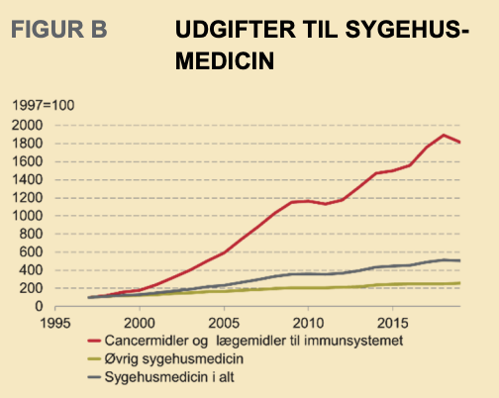

# Så meget betyder pensionsalderen for dansk økonomi (rapport 2020)

Folketinget vedtog i 2006 og 2011 meget store pensionsreformer, som betyder, at pensionsalderen stiger i takt med middel-levealderen. I nedenstående figur har økonomerne regnet på, hvad der ville ske hvis man indførte en fast folkepensionsalder på henholdsvis 69, 70 og 71 år.

1. Kig grundigt på de to figurer. Hvad betyder det for dansk økonomi, hvis man skal have lov til at gå på pension som 69-årig eller 71-årig?
2. Er det gode politiske (retfærdighedsmæssige) grunde til at sætte pensionsalderen ved en bestemt defineret alder?
3. Bør der være forskellige pensionsaldre for forskellige grupper af befolkningen?
4. Forklar figur 2 (år på pension). Hvad ville konsekvensen være at stoppe pensionsalderen ved 70 år for alle? Hvor mange år vil de fremtidige generationer få som pensionister?

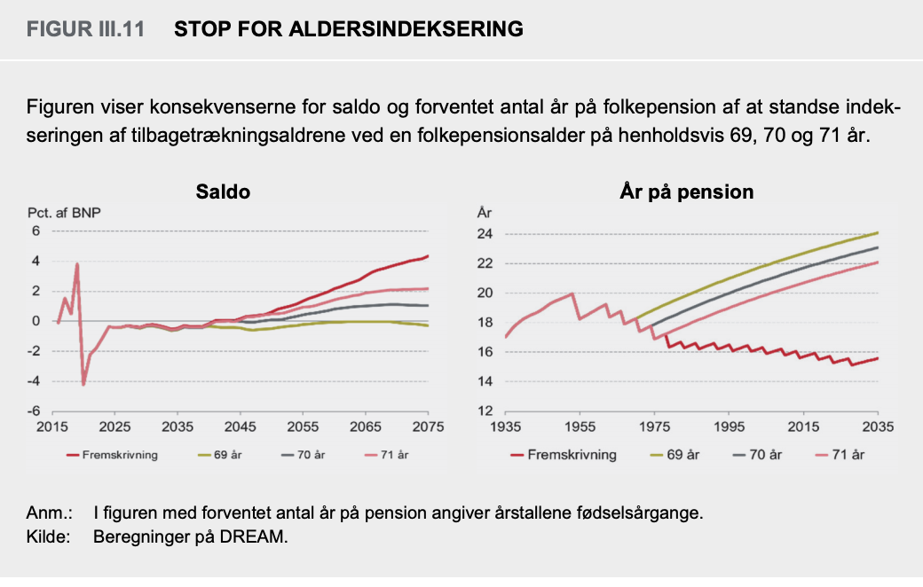

*(PS: Da folkepensionen bliver indført i 1957 kunne man gå på folkepension som 67-årig. Middellevealderen for mænd var dengang 70 år, så man havde i gennemsnit 3 år på pension)*